18 ноября - Всемирный день некурения
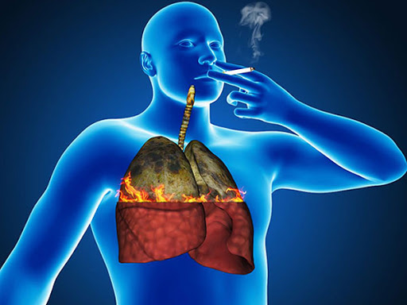
Ежегодно по инициативе Международного союза по борьбе с раком в третий четверг ноября проводится День некурения, который посвящен, прежде всего, профилактике онкологических заболеваний. По данным Международного союза по борьбе с раком (UICC) сегодня 30% всех случаев смерти от онкологических заболеваний связаны с курением. Сокращение потребления табака наполовину даст возможность сохранить 170 миллионов жизней к 2050 году.
Употребление табака является самой значительной предотвратимой причиной смерти, и в настоящее время, по данным ВОЗ, приводит к смерти каждого десятого взрослого человека в мире. В Республике Беларусь, по результатам STEPS-исследования проведенного в 2020 году среди населения в возрасте от 18 до 69 лет, курит 26,7%. В Гродненской области курит 24,9% жителей. При этом из числа курильщиков области курят ежедневно 23,1%.
В Гродненской области регулярно подвергающихся воздействию вторичного табачного дыма 17,4% в домашних условиях, 20,0% - на рабочих местах.
Табачный дым вызывает и обостряет многие болезни, действуя практически на все органы. А продукты табачного происхождения вместе с другими канцерогенными веществами – главная причина возникновения онкологических заболеваний. Курение провоцирует развитие 18 форм рака у человека: рак легкого, пищевода, гортани и полости рта, мочевого пузыря, поджелудочной железы, почки, желудка, молочной железы, шейки матки и др. Кроме высокого риска возникновения различных форм злокачественных новообразований, продолжение курения негативно сказывается на проведении специального лечения при возникновении этих заболеваний. Установлено, что у курящих пациентов, по сравнению с некурящими, сокращается продолжительность жизни, возрастает риск рецидива или возникновения второй опухоли, снижается эффективность лечения, качество жизни. Прекращение курения гарантирует снижение заболеваемости.
Исследования показали, что если регулярно выкуривать 10 сигарет в день, то в полтора раза чаще развивается рак почек по сравнению с некурящими.
Употребление табака также является серьезным фактором риска развития сердечно-сосудистых, респираторных заболеваний, а также диабета. Курение вызывает преждевременное старение кожи на 10-20 лет.
Обзор исследований экспертов в области общественного здравоохранения, проведенный ВОЗ, показал, что у курящих людей риск развития тяжелого течения COVID-19 выше, чем у некурящих.
Короновирусная инфекция является инфекционным заболеванием, которое поражает в первую очередь легкие. Курение негативно влияет на функцию легких, затрудняя организму борьбу с коронавирусами и другими возбудителями заболеваний. Имеющиеся исследования показывают, что у курильщиков более высокий риск развития тяжелого течения заболевания и летального исхода.
Не существует безопасной сигареты и безопасного уровня курения. Единственным наиболее эффективным способом снижения опасности для здоровья остается прекращение курения.
Преимущества отказа от табака ощущаются практически сразу. Уже через 20 минут после прекращения курения снижается частота сердечных сокращений. Через 8 часов уровень кислорода в крови возвращается к норме, через неделю улучшиться цвет лица, через месяц станет легче дышать, исчезнут утомление и головная боль, через год вдвое уменьшается возможность умереть от ишемической болезни сердца, через 5 лет в 2 раза сокращается вероятность заболеть онкологическими заболеваниями.
В течение 15 лет снижается риск сердечно-сосудистых заболеваний до уровня риска у некурящего человека.
Отказ от курения может стать непростой задачей, особенно в связи с дополнительным социальным и экономическим стрессом, возникшим в результате пандемии, но есть много причин, чтобы это сделать.

УЗ «Дятловская ЦРБ» врач общей практики Цикман О.Ф.

